Google成功の要因

日本大学 2年 浅野貴文
山崎和也
3年 小川薫
TT 3年 石井啓介
河野忠俊
- 滝口達也

目次

1.はじめに

2.検索エンジン業界の現状

3.企業概要

4.優れた技術力

5.独自の創造環境

6.まとめ

7.参考文献

はじめに
西暦2000年、創業から2年がたったGoogleの、検索エンジン業界における世界シェアはわずか2％でした。
時は流れ、2008年、Googleは数多の強豪を抑え、64％という驚異的なシェアで、検索エンジン業界のトップを独走する世界的大企業に成長しました。
その驚異的な成長により、初めは単なる企業名であった「Google」は、今や「検索エンジンで検索する」という意味を持つ動詞になり、辞書に記載されるまでに人々に浸透しています。
なぜ、Googleは創業からわずか数年でこれほどの成長が出来たのでしょうか。
私たちは、Googleの成長には、2つの要因があると考えました。
その2つの要因とは何なのか、検索エンジン業界の現状と、Googleの概要を交えながら、発表していきたいと思います。

検索エンジン業界の現状
2008年の時点で、検索エンジン業界における世界シェアは、1位から、Google64.2％、Yahoo15.8％、MSN10.3％と、上位3社で90％以上を占める、寡占市場です。
中でもGoogleのシェアは圧倒的であり、一人勝ちの状態です。

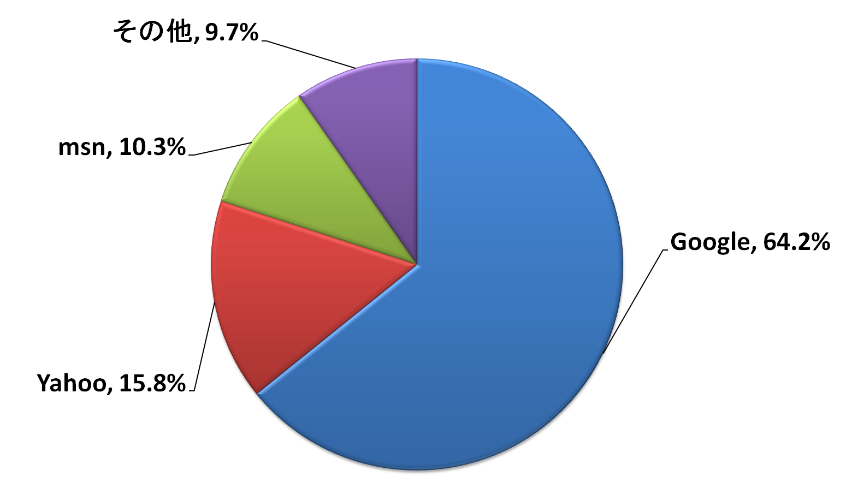
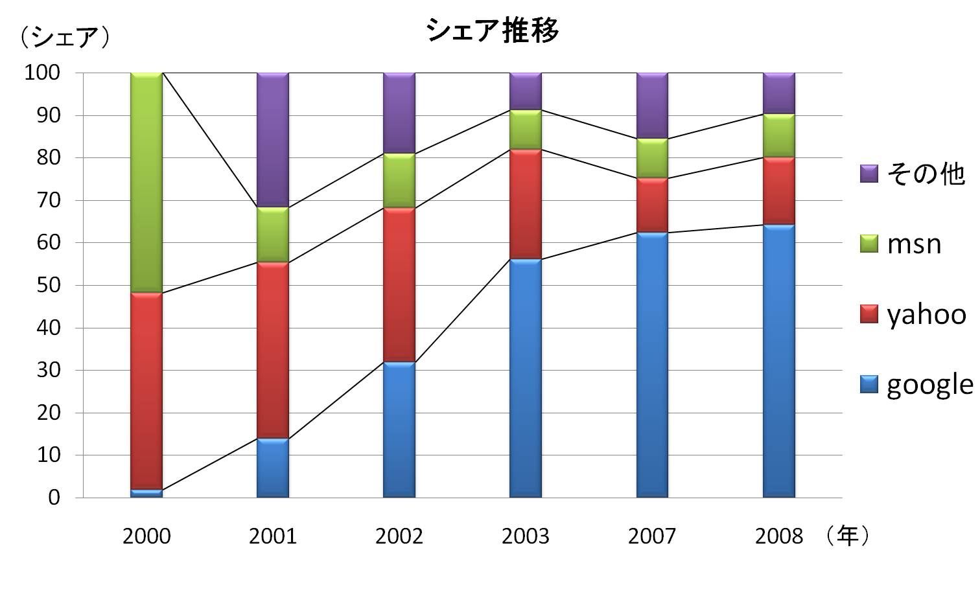
Googleの創業から2年後、2000年はわずかに2％程度のシェアしかなかったGoogleでしたが、2001年には14％、2002年は32％、2003年には56％、そして2007年には60％を超え、2008年は64％のシェアにまで成長しました。
わずか8年間で、シェアを32倍にまで高めたGoogleとは、いったいどんな企業なのか、概要を見てみましょう。

企業概要
Googleは、現製品部門担当社長ラリー ペイジと現技術部門担当社長サーゲイ ブリンの2人によって共同設立されました。
もともとは彼らが大学の博士課程に在籍していた時に研究プロジェクトとして始めたものでしたが、1998年9月、10万ドルの資金援助を受け、カリフォルニア州の友人のアパートで創業しました。
人類が使う、全ての情報を集め、整理するという壮大な目的をもって設立されたGoogleは、以来拡大を続け、2008年度の売上高は日本円にして約2兆145億円、そして世界中に19,000人以上の従業員を擁し、経営チームは、業界で最も経験豊富なテクノロジー プロフェッショナル集団となっています。2001年には、会長兼最高経営責任者としてエリック E. シュミット博士を迎えました。
Googleの検索サイトやサービスは世界中の人が使っているのに、お金を払っている人は聞いたことがない。では、Googleは、どのようにして収益を上げているのでしょうか。答えは、Googleの検索結果に隠れています。
検索結果の上と、右側にある、検索キーワードに関係しているサイト。これらは、実は広告費を払ってこの場所に掲載されているのです。これらの広告を出稿する広告主は、当然沢山の人が集まる検索サイトに広告を出したいと考えます。そこで広告主は、世界中で人々に支持され、使われるGoogleに広告を出します。その広告費こそが、Googleの収益なのです。

優れた技術力
Googleは、主に検索サイトを人々に提供しています。人々に支持され、使われる検索エンジンを提供し続け、広告費を得るには、高度な技術が必要です。私たちは、その技術力こそが、Googleが成功した要因の1つだと考えました。

Googleが登場するまでのインターネット検索は一度検索語を入れて検索ボタンをクリックすると、結果が出るまで数十秒間ひたすら待たされる覚悟のいる作業でした。それに加えて、求めていた情報が結果一覧の最初のページに出ていることは滅多にないといった状況でした。これに対してGoogleは検索速度が比較にならないほど早く、さらに、欲しいと思っていた情報が常にトップに表示されました。
また、結果一覧を表示せず、いきなり筆頭候補のページに移動する「I’m feeling lucky 」というボタンが、その精度への自信を示しています。
これに加えGoogleは、検索の「速度」が重要であることを誰よりも理解していました。検索を行うとページの右上に検索にかかった時間が表示されますが、この数字がいつもゼロ･コンマ数秒と1秒にも満たないのが斬新でした。
主力の検索機能も、表面的には見えないところですが常に改善されています。例えば、つづりが間違っても検索が出来るスペルチェッカー機能です。検索と同時にキーワードに対してスペルチェックをかけており、つづりが間違っている可能性がある場合、正しいつづりを表示した上で、そのつづりで検索した結果も混ぜて表示する設計になっています。スペルチェッカー機能のように、Googleは開発以来、何度か検索エンジンの見直しを図り、現在の精度を保っています。
このようにその高い技術力で常に製品を改善し、より良い製品を提供することでGoogleは一番優れた検索エンジンだというイメージを維持しています
高い技術力によって生まれたサービスに、翻訳サービスがあります。グーグル翻訳（Google Translate）は２００７年から独自の翻訳サービスを採用し始めました。多くの翻訳サービスは、各言語のボキャブラリーに対応した辞書と文法解析エンジンを使って、言語学的ルールにのっとって翻訳を試みます。これに対してGoogleの翻訳サービスではインターネット上にある膨大な文章の関連性を調べ、異なる言語で書かれた同じ文章などのパターン解析し、翻訳文をつくりだしています。この方法の面白いところは、たとえば映画や小説、ゲームなどの邦題を入れて英語に翻訳させると、ちゃんと、その英題が表示されることです。ここでは『紅の豚』を翻訳した場合をご紹介します。
これはヤフージャパンの翻訳サービスで翻訳した結果です。 『紅の豚』を翻訳すると直訳でA deep red pig と出てきています。
次にGoogleの翻訳サービスで翻訳した場合です。
こちらの翻訳結果ではご覧の通り『紅の豚』は[Porco Rosso（ポーコロッソ）]としっかりと英題で訳された結果が表示されます。
このように翻訳サービスからもGoogleの技術力の高さが伺えます。

技術力と関連してGoogleの成長のポイントとなったものにGmailが挙げられます。ウェブブラウザー上で電子メールを送受信するウェブメールサービス自体は、Googleの発明ではありません。ですが、他社のサービスはサービス維持にそれなりのコストがかかることを顧慮して、一人当たりのユーザーに割り当てるディスク容量が限られており、ある程度本格的に使おうとするユーザーは、有料の会員登録をして容量を増やしてもらうというのが普通でした。そんな中Googleが生み出したのが、サービス当初、メールを最大１ギガバイトまで受信できることを売りにしたGmailでした。その後もさらに容量を増やし、現在では７ギガバイトほどになっています。
大きな容量を無料で提供する事が課題となっていましたが、Googleはこれを得意とするコンテンツマッチ広告という技術を組み合わせ、ウェブページに表示されている文章の内容に最もふさわしい広告を表示することで補いました。
例えばこのようにメール本文の「自転車」や「折りたたみ自転車」といったキーワードに対応した広告を表示しています。

Googleとしては、検索エンジン以外に、本格的なウェブアプリケーションをつくるのはGmailが初めてでした。
なので一番最初に世界中のネットユーザーが思ったことは、Googleがそんなに優れたアプリケーションをつくることができるんだという衝撃でした。
このGmailの高い性能や使いやすさがGoogleの世界シェアトップへ繋がりました

独自の創造環境
Googleは、先ほど説明したような優れた技術力により、多くの人に支持される、使いやすく便利なサービスを生み出してきました。
さて、その高い技術力は、どこから生まれてくるのでしょうか。

Googleの高度な技術は、Googleならではの社内環境から生み出されていました。
これから、成功の要因の二つ目、独自の創造環境を紹介いたします。
グーグルは、社内に伝統にとらわれない独自の社風を生み出しました。それはグーグルカルチャーと呼ばれます。
社内では社員の幸せ度調査が行われて、社員の幸福度ややりがいを生み出してもらうことに焦点が当てられています。
社員の仕事と生活のバランスにも気をくばっています。良い創造環境がモチベーションアップとなり、それが斬新なアイディアを生み出すとグーグルは考えています。
グーグルでは従来の組織モデルであった「ピラミッド型組織」ではなく、「フラット型組織」をとっています。
フラット型では、社員はみなチームメイト同士であり年齢・性別・地位にとらわれることなく対等な立場となり、自由で活発に意見できる環境をつくれるからです。
そして、社員一人一人が自由に新たな可能性を育てられるよう、20％ルールが設けられています
20％ルールとはすべてのエンジニアが20％の時間を自分が重要だと思うプロジェクトに費やせるというものです。
この制度を設けることで社員は、可能性のあるであろう小さなアイデアを自分の思うように考え抜く事ができます。そして、アイデアがある程度まとまった時点で社内で評価してもらい、可能性のある案件ならば、さらに社内で研究されます。
そうした制度により、普通なら却下されそうな1社員のアイデアを大切にし、その中から先ほど紹介しましたGmailやGoogle Newsといったアイディアが生まれました。
その他にも、開発に専念できる環境づくりのため、様々な工夫をしています
例えばオフィスにペットやおもちゃを持ちこめたり社員食堂では様々な一流シェフが世界の料理を無料で提供しています。社内移動時にはキックボードやセグウェイをつかったりしています。他にも定期的にローラーホッケーのイベントなどが開催されています。
このように、Googleは社員が自分の意見を自由に考え、活発に述べられるような環境づくりに力を入れています。
この環境が、Google社員のモチベーションを高め、想像力を刺激し、自由な発想、新たな技術を生み出しているのです。

まとめ
様々な工夫が凝らされた独自の創造環境が
高度な技術力を生み出し
世界中の人々に支持され使われる検索サービスを生み出しました。
この鳥はＧｏｏｇｌｅ利用者を表しています
数多くのユーザーに、広告主が目を付け出稿し、その広告費によってGoogleは収益を上げました
それにより、さらに多くのサービスを展開しますます利用者を増やし続けています

Googleが世界中からユーザーや広告主を集め世界シェア６４％にまで上り詰めたのは、それを支える高度な技術力、そして、それらを生み出す独特の環境という土台があったからです。
Googleは今後も、独自の環境から生み出される高い技術力でユーザーと広告主を増やしていくのではないでしょうか。

参考文献
『Google なぜグーグルは創業6年で世界企業になったのか』
（著）嶋田淑之、中村元一 毎日コミュニケーションズ
『Google 最強のブランド戦略 邪悪にならないこと』
（著）ニール･テイラー （訳）石原薫 ソフトバンク･クリエイティブ
『ザ･グーグルウェイ グーグルを成功に導いた“型破り”な戦略』
（著）ベルナール・ジラール （訳）三角和代、山下理恵子 ゴマブックス
『日本に迫るネット革命の覇者 アップルとグーグル』
（著）小川浩、林信行 インプレスR&D

